**A - Un instrument de classification de la population : les Professions et Catégories Socioprofessionnelles (PCS)**

1. **Définition et critères de construction des PCS**

Les P.C.S. sont un outil construit par l'I.N.S.E.E. pour tenter de regrouper les individus dans des catégories dont les membres présentent une certaine homogénéité sociale, c'est-à -dire qui partagent un mode de vie proche.

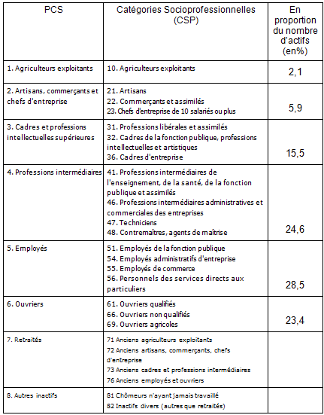

Pour constituer ces groupes, l'I.N.S.E.E prend en compte un certain nombre de **critères socio-professionnels :**

* **le statut des actifs (salarié / travailleur indépendant)**
* **le secteur d’activité (primaire, secondaire, tertiaire)**
* **leur qualification,**
* **leur place dans la hiérarchie professionnelle,**
* **la nature de l’activité de l’employeur (publique/privée)**

Il y a 6 PCS concernant la classification des actifs :

* **les agriculteurs exploitants,**
* **les artisans, commerçants et chefs d'entreprise,**
* **les cadres et professions intellectuelles supérieures,**
* **les professions intermédiaires,**
* **les employés**
* **les ouvriers**.

Remarquons que le revenu n'est pas un des critères retenus par l'I.N.S.E.E. pour constituer les PCS, même si, indirectement, on va sans doute retrouver des individus ayant des revenus asse comparables dans la même PCS.

Les chômeurs, s'ils ont déjà  travaillé, sont classés en fonction des critères attachés à  leur dernier emploi. S'ils n'ont jamais travaillé, ils sont classés à  part, dans un groupe qui n'est pas vraiment une PCS, les « chômeurs n'ayant jamais travaillé ».

Les PCS regroupent des catégories (42 catégories socio-professionnelles) qui sont une décomposition plus fine de la population active, qui elles-mêmes regroupent les 486 professions que dénombre l'I.N.S.E.E.

**Remplissez le tableau suivant en indiquant, pour chaque colonne, la ou les caractéristiques de chaque PCS :**

|  |  |  |  |  |
| --- | --- | --- | --- | --- |
| **PCS** | Statut  (indépendant, salarié) | Secteur d’activité  (primaire, secondaire, tertiaire) | Qualification  (élevée,  moyenne,  faible) | Niveau hiérarchique  (dirigeant, intermédiaire, subordonné) |
| Agriculteurs exploitants |  |  |  | ……………………………….. |
| Artisans, commerçants, chefs d’entreprise |  |  |  | ……………………………… |
| Cadres et professions intellectuelles supérieures |  |  |  |  |
| Professions intermédiaires |  |  |  |  |
| Employés |  |  |  |  |
| Ouvriers |  |  |  |  |

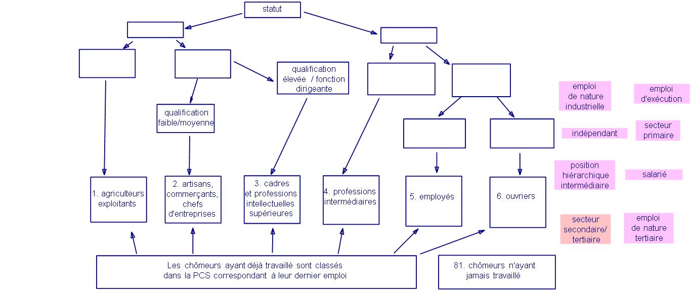

**A partir du tableau, replacez les étiquettes au bon endroit sur le schéma :**

**Exercice d’application :** *Replacez chaque individu dans la grille ci-dessous, en indiquant son prénom et en justifiant votre choix.*

|  |  |
| --- | --- |
| **PCS** | **Prénom et situation professionnelle** |
| Agriculteurs exploitants |  |
| Artisans, commerçants, chefs d’entreprise |  |
| Cadres et professions intellectuelles supérieures |  |
| Professions intermédiaires |  |
| Employés |  |
| Ouvriers |  |

**Alexandre**, 34 ans, est médecin généraliste ; il exerce dans un cabinet en ville. Il est marié avec **Marie**, 32 ans, qui est infirmière à l’hôpital.

**Annick**, 55 ans, est au chômage, elle était auparavant chargée de clientèle dans une banque. Son mari, **Daniel**, 52 ans, est intérimaire et accomplit des missions en tant que manutentionnaire.

**Jacques**, 55 ans, est au chômage depuis 18 mois. Il était auparavant ingénieur dans le secteur des télécommunications. Sa femme, **Martine**, est cadre commerciale dans le secteur informatique.

**Suzanne**, 35 ans, est hôtesse de caisse dans un hypermarché. Elle y travaille 20 heures par semaine mais elle aimerait pouvoir y travailler à temps plein.

**Gérard**, 57 ans, tient un pressing avec sa femme. Leur fils, **Jimmy**, 34 ans, est serveur dans une brasserie.

**Roger**, 55 ans, dirige une exploitation agricole en Picardie.

**Séverine**, 35 ans, est professeur des écoles. Son conjoint, **Stéphane**, est masseur-kinésithérapeute.

**Adeline**, 44 ans, est secrétaire dans une entreprise de confection. Elle est embauchée en CDI à temps complet.

**Mehdy**, 22 ans, a obtenu son BTS « transports et logistique » et a décroché un CDD, en rapport avec son diplôme, chez un transporteur routier.

**Freddy**, 45 ans, est au chômage après une période de travail saisonnier comme ouvrier agricole dans l’exploitation de Roger.

**Mokhtar**, 27 ans, a un emploi stable à l’Aérospatiale ; il y travaille comme ouvrier de maintenance depuis qu’il a obtenu son BEP aéronautique il y a 8 ans.

**Lisbeth**, 29 ans, est assistante maternelle. **Paulo**, 45 ans, est chauffeur routier.

1. **Exemples d’utilisation et limites des PCS**
2. **Exemples d’utilisation**

**Document 1 : Les pratiques culturelles selon la catégorie socioprofessionnelle**

|  |  |  |  |  |  |
| --- | --- | --- | --- | --- | --- |
| En% | Entre 4 et 6 visites de musée, d’expositions ou de sites historiques au cours de l’année 2006 | Entre 4 et 6 sorties au théâtre, au concert ou à un spectacle vivant au cours de l’année 2006 | Lecture d’au moins un livre au cours de l’année 2006 | Taux de départ en vacances en 2004 | Ménages disposant d’une connexion à Internet en 2006 (en %) |
| Agriculteurs exploitants | 8 | 4 | 31 | 38 | 38,8 |
| Artisans, commerçants, chefs d’entreprises | 12 | 9 | 49 | 67 | 62,5 |
| Cadres et PIS | 22 | 19 | 83 | 90 | 82,9 |
| Professions intermédiaires | 18 | 13 | 70 | 78 | 66,9 |
| Employés | 10 | 8 | 63 | 63 | 47,9 |
| Ouvriers | 5 | 5 | 32 | 48 | 37,7 |
| **Ensemble de la population** | **11** | **9** | **58** | **65** | **41,8** |

Champ : France métropolitaine, individus âgés de 16 ans ou plus Source : insee.fr

1. Faites une phrase avec chacun des chiffres entourés.
2. A l’aide d’un calcul approprié, comparez le chiffre des cadres et celui des ouvriers concernant « la lecture d’au moins un livre au cours de l’année 2006 ».
3. Dans chaque colonne, soulignez le chiffre le plus élevé en rouge et les deux chiffres les plus faibles en bleu.
4. Que peut-on déduire à la lecture de ce tableau ?

**Document 2 : Taux de chômage par catégorie socioprofessionnelle (en %)**

Champ : France métropolitaine, population des ménages, chômeurs au sens du BIT.

*Source : Insee, enquêtes Emploi du 1er au 4ème trimestre 2007.*

1. Faites une phrase avec les chiffres correspondant à la catégorie « ouvriers ».
2. A l’aide d’un calcul, établissez une comparaison entre le taux de chômage des ouvriers et celui des cadres.
3. Que peut-on déduire à la lecture de ce graphique ?

**Document 3 : Espérance de vie à la naissance (en années)**

**Espérance de vie à la naissance (en années)**

|  |  |  |
| --- | --- | --- |
|  | Hommes 1991-1999* | Femmes 1991-1999* |
| Cadres et PIS | 81.0 | 85.0 |
| Professions intermédiaires | 78.0 | 84.5 |
| Agriculteurs | 78.5 | 83.5 |
| Artisans, Commerçants, Chefs d’entreprises | 78.0 | 84.0 |
| Employés | 75.0 | 83.5 |
| Ouvriers | 74.0 | 82.0 |
| **Ensemble** | **76.0** | **83.0** |

* moyenne de l’espérance de vie sur la période concernée *Insee première*, n°1025, juin 2005

1. Faites une phrase avec le chiffre entouré
2. Calculez l’écart d’espérance de vie entre les hommes cadres et les hommes ouvriers.
3. Quel type d’inégalité ce tableau met-il en évidence ?
4. **Les limites des PCS**

**Document 4 : Des catégories sociales qui perdent de leur homogénéité**

Les travailleurs non qualifiés représentent un salarié sur cinq : 5 millions de personnes en tout. Le tertiaire est le secteur qui crée le plus d'emplois, notamment peu qualifiés. L'idée n'est pas de dire que les traditionnelles catégories d'ouvriers et d'employés ne signifient plus rien. Mais de montrer qu'il y a une proximité souvent plus grande entre une caissière et un OS* intérimaire de l'industrie automobile, qu'entre ce même OS et un ouvrier qualifié de la sidérurgie, qu'on appelle d'ailleurs plutôt «technicien d'atelier» qu'ouvrier. Au sein des employés, le fossé est encore plus grand entre une caissière et une secrétaire bilingue. […]

[Les ouvriers non qualifiés et les employés non qualifiés] partagent des conditions de salaires, de travail et d'emploi très proches. Le taux de chômage par exemple. Il est de 10 % environ pour les employés et les ouvriers qualifiés, contre respectivement 16 et 22 % chez ceux qui ne sont pas qualifiés. Le salaire moyen des employés non qualifiés, à temps complet, est inférieur de 23 % à celui des employés qualifiés. L'écart est de 21 % entre les ouvriers qualifiés et les non-qualifiés. Cette inégalité est renforcée si on prend en compte le temps partiel. Deux fois plus que les travailleurs les plus qualifiés, ils cumulent les contrats courts (CDD, contrats aidés, stages...) et flexibles. CDD et temps partiel subi pour les employés, qu'ils soient serveurs, aides de cuisine, assistantes maternelles, femmes de ménage... Intérim pour les ouvriers : OS* des industries automobiles, manutentionnaires ou ouvriers du tri ou de l'entretien.

Non-qualifiés, des travailleurs en classe tous risques, *Entretien avec Thomas Amossé et Olivier Chardon auteurs de l'étude* « *Cinq millions de travailleurs non qualifiés : une nouvelle classe sociale ? »* Libération, 12 mars 2007

*L’ouvrier spécialisé (OS) est la figure de l’ouvrier non qualifié qui travaillait à la chaîne dans l’industrie automobile jusqu’à la fin des années 1970

1. Expliquez la phrase soulignée.
2. A l’aide de deux exemples chiffrés, illustrez les écarts constatés au sein de la catégorie « ouvriers ».
3. En quoi ces écarts sont-ils de nature à s’interroger sur la pertinence de la classification des PCS ?

**Document 5 : Pauvreté selon l’âge et le sexe :**

Le revenu médian est le revenu qui partage la population en deux parties égales, de sorte que la moitié de la population a un revenu supérieur au revenu médian, et l’autre moitié a un revenu inférieur au revenu médian.

L’Union européenne fixe le seuil de pauvreté à 60% du revenu médian. Ainsi, un individu est considéré comme pauvre si son revenu est inférieur à 60% du revenu médian.

1. Faites une phrase permettant de comprendre la signification du taux de pauvreté des femmes de 25 à 34 ans.
2. Quel groupe d’âge connaît le taux de pauvreté le plus élevé ? le plus faible ?
3. Le critère de l’âge est-il un critère pertinent pour rendre compte des inégalités au sein de la société ?
4. Hormis le critère de l’âge, voyez-vous d’autres critères permettant de rendre compte des inégalités au sein de la société et que les PCS ne prendraient pas en compte ?

**Synthèse :** Complétez le texte à l’aide des mots suivants (certains mots peuvent servir plusieurs fois) :

*Ouvriers, femmes cadres, salarié, groupe d’âge, qualification, qualifiés, espérance de vie, hiérarchique, homogènes, cadres, indépendant, non qualifiés, capital culturel, femmes ouvrières, employés, socioprofessionnelles*

La classification des PCS opère un regroupement à partir des professions exercées (ou ayant été exercées) par les actifs.

Ces regroupements reposent sur plusieurs critères :

* le statut (……………………… ; ……………………………..),
* la ………………………………….(faible, moyenne, élevée),
* le secteur d’activité (primaire, secondaire, tertiaire),
* la position ………………………………. dans l’entreprise ou l’administration (dirigeant, intermédiaire, subordonné)

Ces regroupements ont pour but d’obtenir des catégories socialement ………………………………….. en termes de niveaux de vie, de modes de vie, de pratiques culturelles, etc.

De fait, les PCS permettent de mesurer les inégalités et de comparer les pratiques des différentes catégories …………………………………………..

On peut par exemple observer que 22% des …………………………..ont visité entre 4 et 6 musées, expositions ou sites historiques au cours de l’année 2006, ce qui était le cas de 5% des ………………………………..; par ailleurs, la proportion de …………………………………. à avoir lu au moins un livre dans l’année est 2,6 fois plus élevée que celle des ………………………………………... Ceci témoigne de pratiques culturelles distinctes entre ces catégories, ce qui peut aussi illustrer les écarts de ………………………………………………… entre les milieux sociaux.

Mais les écarts sont également mesurables en matière de chômage : en 2007, le taux de chômage des ………………………………………… était presque 5 fois plus élevé que celui des …………………………………………. ; quant aux hommes, le taux de chômage des ouvriers était quasiment 3 fois plus élevé que celui des cadres.

Enfin, nous avons vu que des inégalités existaient également en matière de santé et d’…………………………………………………………… : en moyenne, les hommes cadres vivent 7 ans de plus que les ouvriers.

La classification des PCS permet donc de mesurer les inégalités économiques et sociales entre les groupes sociaux.

Néanmoins, cet outil de classification comporte des limites. En effet, le développement du chômage et de la précarité depuis trente ans conduit à constater une hétérogénéité croissante au sein de chaque catégorie sociale, et plus particulièrement au sein des PCS « ……………………………………………………… » et « …………………………………………………….. ». Ce sont surtout les écarts de qualification qui se sont accrus au sein de ces catégories. De fait, les travailleurs …………………………………………………. connaissent des taux de chômage et d’emplois précaires sensiblement plus élevés que ceux des travailleurs ……………………………………………….

Cette hétérogénéité croissante peut conduire à remettre en cause la classification des PCS puisqu’elle avait l’ambition initiale de constituer des groupes socialement homogènes.

Par ailleurs, certains critères ne sont pas pris en compte et sont pourtant considérés par certains sociologues comme déterminants pour comprendre les inégalités dans la société contemporaine : c’est le cas par exemple du sexe, du ………………………………………………….. ou de la génération auxquels appartiennent les individus.